ДОРОЖНЫЙ БЛОКИРАТОР «ПЕРЕКАТ»

ПАСПОРТ дорожный блокиратор «ПЕРЕКАТ»

- Основные сведения об изделии
  - Изделие «Дорожный блокиратор ПЕРЕКАТ» предназначено для предотвращения несанкционированного доступа на закрытую территорию.
  - Дорожное препятствие представляет собой цельно металлическую конструкцию. Особенности перевозимого дорожного блокиратора -быстрота развертывания, отсутствие электро питания, установка одним человеком. Для установки НЕ ТРЕБУЕТСЯ; фундамент, бетонирование, дополнительные крепежи к дорожному полотну. Дорожный блокиратор расчитан на работу в двух направлениях ВЪЕЗД и ВЫЕЗД. По своим функциональным характеристикам дорожный блокиратор ПЕРЕКАТ сопоставим со стационарными дорожными блокираторами. Дорожный блокиратор ПЕРЕКАТ может выступать как самостоятельное средство удержания автомобиля, так и дополнять существующие стационарные против таранные системы. В местах, где невозможно установить стационарные дорожные блокираторы (например отсутствует электричество) устанавливаются перевозимые мобильный блокираторы. ПЕРЕКАТЫ устанавливаются на всю ширину дороги на расстоянии от 0,5 метра до 1 метра относительно друг друга. Антитеррористическое заграждение ПЕРЕКАТ своим зубчатым основанием располагается по направлению возможного "прорыва" препятствия, автомобиль, наезжая на препятствие, поднимает основание дорожного блокиратора и оно упирается в мост или в дно автомобиля, блокируя его дальнейший проезд. Дополнительно между собой заграждения можно соединить цепью. Все блокираторы ПЕРЕКАТ имеют колесика для перевозки и съемную ручку для перевозки, что позволяет проводить установку дорожных блокираторов одним человеком. При установке на предполагаемое место, колесики отстегиваются, ручка снимается и дорожный блокиратор переходит в рабочее состояние. С рабочей стороны дорожного блокиратора нанесены светоотражающие полоски

- Технические характеристики
  - Высота не менее --------------- 650 мм
  - Длинна основания ---------- 1200 мм
  - Толщина листа от ------------- не мене 6 мм
  - Вес --------------- 107 кг

- Сведения об изготовителе
  - Изготовитель – ООО НПК «Центурион XXI век».
  - Адрес: Россия, 196105, г. Санкт-Петербург, ул. Благодатная, дом 2 литер А.
  - E-mail: info@centurion21.ru. Web: www.centurion21.ru.На предприятии Изготовителя внедрена и действует система менеджмента качества продукции, соответствующая ГОСТ Р ИСО 9001-2001 (Сертификат соответствия № ST.RU.0001.M0004230).

- Комплектность
  - Комплектность изделия – в соответствии со спецификацией (СП) из комплекта КД.
  - Дорожное заграждение ПЕРЕКАТ – 1 шт.
  - Ручка для перевозки – 1 шт.
  - Колесики для перевозки – 2 шт.
  - Светоотражающая наклейка 1 шт (опция)
  - Паспорт – 1 шт.
  - Знак «проезд запрещен» – 1 шт на 3 изделия (опция)

Изготовитель сохраняет за собой исключительное право внесения изменений в комплектность и дизайн без ухудшения ТТХ.

- Свидетельство о приёмке
  - Изделие «Дорожное препятствие ПЕРЕКАТ» признано годным к эксплуатации.
Модификация изделия: | ПЕРЕКАТ

Заводской номер:

Дата выпуска:

Начальник ОТК:
__________________________  Личная подпись | М.П.
__________________________
Расшифровка подписи
__________________________
Число, месяц, год

- Гарантии изготовителя

6.1 Изготовитель гарантирует соответствие дорожного заграждения требованиям КД и ТУ при соблюдении Потребителем условий эксплуатации, транспортирования, хранения, установки и монтажа.
6.2 Продукция, вышедшая из строя по вине Изготовителя в течение гарантийного срока эксплуатации, будет отремонтирована бесплатно. В иных случаях Потребителю будет выставлен счёт из расчёта текущих ставок оплаты труда и стоимости расходных материалов.
6.3 Срок эксплуатации изделия НЕ ОГРАНИЧЕН со дня продажи.
6.4 Ограничение гарантийных обязательств на изделия, вышедшие из строя из-за неправильной эксплуатации, транспортирования, хранения, установки, монтажа или несчастного случая.

7 Порядок установки.

Все блокираторы ПЕРЕКАТ имеют колесика для перевозки и съемную ручку, что позволяет проводить установку дорожных блокираторов одним человеком. При установке на предполагаемое место, колесики отстегиваются, ручка снимается и дорожный блокиратор переходит в рабочее состояние. С рабочей стороны дорожного блокиратора нанесены светоотражающие полоски

Данное изделие разработано и произведено в полном соответствии с действующими нормами безопасности. Срок эксплуатации не ограничен.

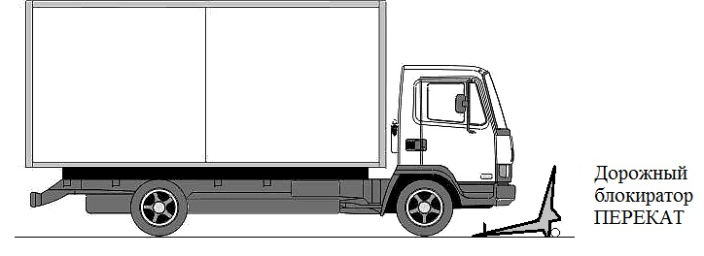

Рекомендованные варианты установки и расстояния между изделиями

